|  |  |  |
| --- | --- | --- |
| **Locadora Veículos** | | |
| Documentação Técnica | | |
| Preparado por: | Gustavo Hoffmann | Data: 26/03/2017 |
| Versão: | 1 |  |

**1.Descrição do Projeto:**

Este projeto tem como objetivo o cadastramento de veículos para uma locadora, tendo a possibilidade de fazer um registro novo, edição, remoção e visualização de todos os veículos registrados.

**2.Cronograma:**

Ínicio: 24/03/2017

Término: 26/03/2017

**3.Requisitos:**

* Deverá ser possível cadastrar, visualizar, remover e editar os veículos.
* O cadastro será apenas dos automóveis.
* É necessária a validação dos campos.
* Deverá ter controle de paginação na tabela.
* Não deve ser utilizado banco de dados.
* O servidor de aplicação deverá ser o Tomcat.
* Todo o código deve ser documentado e comentado.
* Utilizar as APIs atuais para a parte de UI(User Interface).

**4.Análise:**

**4.1 Arquitetura do Sistema:**

A arquitetura do sistema foi utilizada o modelo MVC (Model-View-Controller), que tem como objetivo separar as responsabilidades de cada camada.

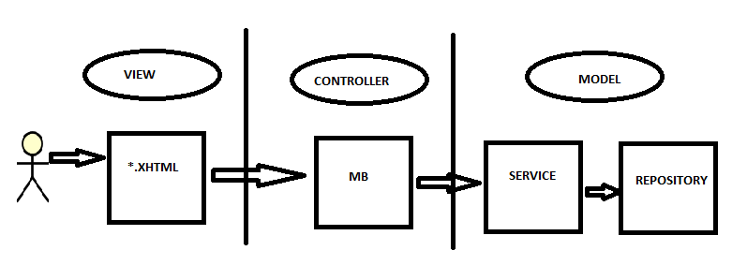

**4.2 Ambiente de Desenvolvimento:**

A linguagem de programação definida e utilizada foi JAVA.

A IDE (Integrated Development Environment) (Ambiente Integrado de Desenvolvimento) utilizado foi Eclipse.

E foi escolhido utilizar JSF (Java Server Faces) pois esse framework é caracterizado como uma tecnologia que permite criar aplicações Java para Web com componentes visuais prontos.

O sistema será executado utilizando o Apache Tomcat na versão 8.5 da Apache Software Foundation.

**4.3 Protótipos :**

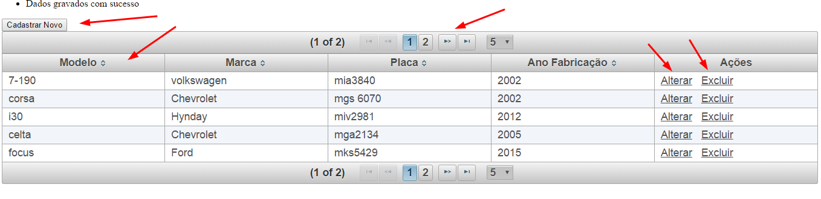

Nesta imagem acima, refere-se a tela de listagem, onde você poderá visualizar todos os automóveis cadastrados no sistema, tendo a opção de ordenar por alguma coluna, visualizar outra página da tabela. Ao clicar em alterar, você será direcionado ao formulário para editar as informações.

Ao clicar em excluir, o sistema vai exibir uma confirmação ao usuário para exclusão.

E poderá clicar em Cadastrar Novo para direcionar ao formulário de preenchimento.

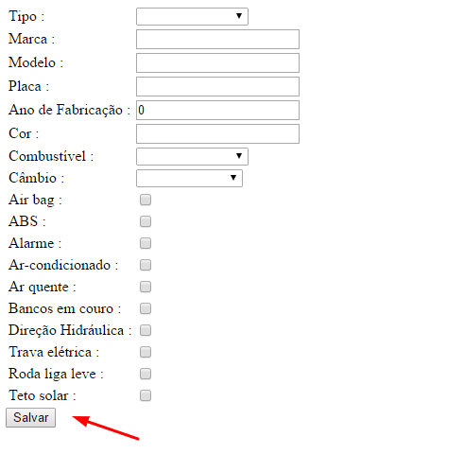

Na imagem acima é demonstrado a tela de cadastro de um novo veículo. Ao clicar em salvar o sistema irá validar se alguns campos estão preenchidos e também se já existe um veículo registrado com a mesma placa.

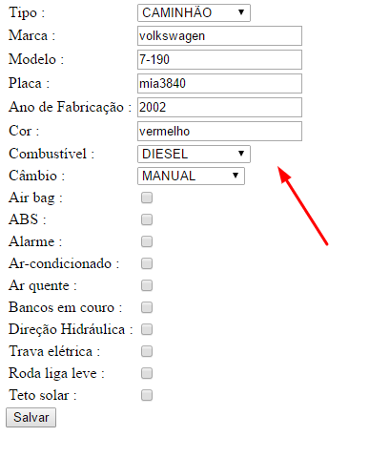

Na imagem acima está sendo exibida e edição de um veículo.